参赛密码
（由组委会填写）




“华为杯”第十四届中国研究生
数学建模竞赛
学 校 | 同济大学
参赛队号 | 10247039
队员姓名 | 1. 张默涵
队员姓名 | 2. 霍文君
队员姓名 | 3. 单光旭

参赛密码
（由组委会填写）

“华为杯”第十四届中国研究生
数学建模竞赛

题 目 基于监控视频的前景目标提取
摘 要：
本文给出了在不同场景下的监控视频中前景目标提取问题的解决方案，提供了模型在附件视频中前景目标的提取结果，以及每个视频中情景目标出现的视频帧数，本文的最后对不同模型的优劣及使用场景进行了分析。
针对问题一和问题二，本文建立了基于二帧差法的前景目标检测算法和基于高斯混合模型的背景减除法两个模型，并利用所建立模型对附件中的八组视频进行了前景目标的识别提取。
针对问题三，本文建立了抖动场景下的前景目标检测算法模型，该模型利用非参数方法建立背景模型，并通过比较图像与背景模型的差异来判定前景目标。
针对问题五，
针对问题六，本文提出了基于长短期记忆神经网络（LSTM）的视频异常事件检测模型，该模型利用LSTM将异常事件检测转换为一个序列标注的问题，从而可以有效地检测出视频中异常事件地发生。

关键词：前景目标检测 帧差法 高斯混合模型 背景减除法

1.问题重述
随着智能化技术的飞速发展以及平安城市等概念的提出和落实，智能化的安防系统成为建设平安城市的趋势和关键。在当今时代，经济增长和治安需要等因素导致城市的各类场所的视频监控数量呈现指数型的增长，大数量的摄像头也为城市的安防人员提供了海量的视频信息，而当对这些视频信息进行分析处理时，如果采用传统的人工方法，则需要大量的人力物力，因此智能化的处理监控视频方法成为最为迫切的需要，其中在监控视频对前景目标的定位和提取成为智能化视频处理的基础。
监控视频中前景目标的提取算法具有广泛的应用场景，比方说，在银行大厅中对客户的面部提取或行为分析可以对不良行为进行警报；另外，警察在破案侦查过程中，可以只对存在犯罪嫌疑人的监控视频中识别分析。
因此，能够针对不同的应用场景给出恰当的目标提取算法十分必要，本文的目标就是针对现实需求，利用附录视频信息，设计算法来解决以下问题：
⑴ 在摄像头稳定拍摄且为静态背景下的监控视频中提取显著前景目标。
⑵ 在摄像头稳定拍摄但包含动态背景信息（如树叶摇动、水波动、喷泉、窗帘晃动）的监控视频中提取显著前景目标。
⑶ 在摄像头具有抖动或偏移情况得到的监控视频中提取前景目标。
⑷ 从不同角度同时拍摄的同一地点的多个监控视频中提取前景目标。
⑸ 利用获取的前景目标信息，提供自动判断监控视频中是否具有异常信息的算法方案，并针对更多的异常事件信息给出相应的事件检测方案。

2.问题分析
前景目标提取作为智能化监控视频分析的基础，它的主要目的是将监控视频中运动的、人们所关心的物体从背景中分离出来，并进行接下来的分析。前景目标提取算法设计的主要难点有：⑴如何确定监控视频中的背景信息，尤其是当视频场景中存在因天气、光照、阴影或其他杂乱干扰时有效分离背景与前景；⑵当视频存在抖动或偏移情况时如何准确确定前景目标。
在目标提取中常用的算法主要有帧间差分法和背景减除法，其中帧间差分法的主要思想是在得到的视频帧序列相邻两帧或三帧间采用基于灰度值的时间差分，并设定判断阈值，当差分值大于阈值时判断为前景 ，差分值小于阈值时判断为背景。帧间差分法具有实时性好、算法复杂度低、敏感性强等优点，但是由于运动的目标灰度值较为相近，因此可能无法提取完整的目标信息，同时该算法受环境噪声影响较大，因此更加试用于静态背景下的目标提取。背景减除法的主要思想是从得到的视频帧中确定背景图像，将当前帧与背景图像进行基于灰度值的差分，并与设定阈值进行比较，其中区别较大的区域被认定为前景目标区域，区别较小的区域被认定为背景区域。该算法的关键是准确地确定背景图像，现有的算法有变带宽核密度估计法、高斯混合模型等。背景减除法的主要优点是能够提取出比较完整的背景信息，并且在具有动态背景的视频中也具有良好的识别效果，但是由于该算法需要首先对完整的视频信息进行分析，因此复杂度较高，且实时性不如帧间差分法。
针对本文的问题，我们给出了在不同场景下的前景识别模型：
⑴问题一是对不包含动态背景且摄像头稳定的视屏中提取前景目标，此问题由于背景稳定，因此帧差法和背景减除法均可以较好得实现，难点在于当背景灯光改变或目标物体运动较慢时，模型是否可以较好地去除噪声。
⑵问题二是在包含动态背景的视频中提取前景目标，此类视频的背景一般包括树叶晃动、水波动、喷泉变化、窗帘摇晃等，此问题难点在于，背景的变化幅度和变化频率等因素都会影响模型的识别效果，因此去除一些背景点的噪声影响十分重要。
⑶问题三是在摄像头发生晃动或偏移的场景下提取前景目标，在抖动场景下，一些位于纹理边缘部分的背景点会因为抖动而被识别为前景点，因此难点在于如何能够正确分离抖动的背景点和真正的前景点。
⑷问题五是通过在不同角度同时拍摄的近似同一地点中的多个监控视频中提取前景目标，由于此问题涉及到的视频彼此之间具有相关性，因此如何能提取这种相关性并且在不同视频之间识别到同一个前景目标十分重要。
⑸问题六是在识别前景目标的基础上，通过对前景目标信息的分析来判定视频中是否出现人群短时聚集、群体规律性变化、物体爆炸等异常事件，由于不同的异常事件会在视频中有不同的体现，比方说群体规律性变化会产生周期性特征，人群短时聚集会产生线性变化特征等等，因此该问题难点在于如何能通过对前景目标信息的分析来判定是否出现异常事件。

3.模型假设及符号说明

3.1模型假设
⑴题目中的视频只考虑黑白两种色彩，模型中对视频帧的基本操作的是在附件1的程序下进行的；
⑵同一视频下不同帧的长宽比是相同；
⑶问题1中前景目标提取的视频中不包含动态背景，摄像头稳定拍摄，即背景结构非常稳定，因此不需考虑背景的动态变化对前景提取的影响；
⑷问题2中的背景结构存在着小幅度的波动，背景结构不稳定；
⑸问题3摄像头发生晃动和偏移，该类视频近似视为一种线性仿射变换；
⑹问题4中的视频帧数是通过题目附件1的程序下截取并编号的；
⑺问题5中所研究视频的拍摄地点和时间一致，但是拍摄视频的角度不同；

3.2符号说明
（1）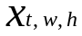 ：表示一帧视频，其中为时间，为视频宽度，为视频高度；
（2）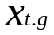：表示时刻的灰度值（根据假设中同一视频中的、相同这里略去、，记为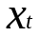）；
（3）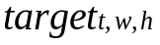：表示含有目标的目标帧，其中为时间，为视频宽度，为视频高度；
（4）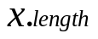：表示视频x的总帧数；
（5）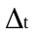：表示当前时刻帧的灰度值与前一时刻的灰度值只差（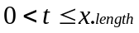）；
（6）：表示灰度值差值绝对值的阈值；
（7）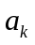：表示每个高斯分布在混合模型中所占的权重（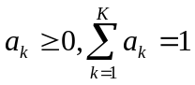）；
（8）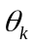：表示高斯密度函数的参数；
（9）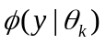 ：表示高斯分布的概率密度函数；
（10）：表示每一像素点i连续出现1和0的次数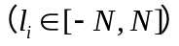；
（11）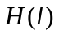：表示每一像素点的概率密度函数；
（12）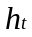：表示t时刻LSTM神经元的输出；
（13）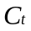：表示t时刻LSTM神经元的细胞状态；
（14）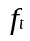：表示t时刻LSTM神经元的遗忘门的取值；
（15）：表示t时刻LSTM神经元的sigmod层的取值；
（16）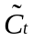：表示t时刻LSTM神经元的tanh层计算出的新候选值向量；
（17）：表示t时刻LSTM神经元的输出层的输出比率；
（18）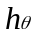：表示softmax神经元的输出；

4.模型建立与求解

4.1模型建立
    - 模型一：基于二帧差法的前景目标检测算法
一般情况下，视频图像中的显著前景区域像素值相比于上一帧差别较大，利用这一性质，我们可以利用本帧图像与上一帧图像的像素差值来提取目标前景区域。较为简单的做法是事先认为设定一个阈值，对某一像素点，计算其与上一帧该像素点的灰度差，若大于阈值则认为是前景，否则认为是背景。具体的实现步骤如下：
⑴当前帧与前一帧的图像像素点灰度值差并取绝对值；
⑵如果差值大于阈值，可以认为该像素点为前景区域并标记；
⑶保存并记录含有前景目标的帧。
算法流程图如图4.1.1
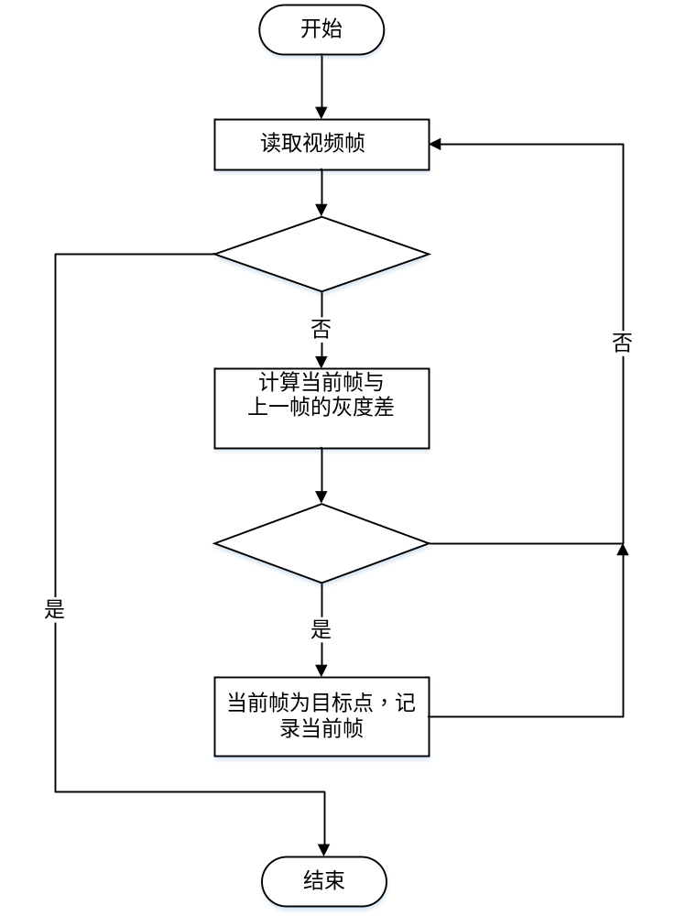
图4-1-1 基于二帧差法的前景目标检测算法流程图
基于二帧差法的前景目标检测算法描述如表4-1-1所示。
表4-1-1 基于二帧差法的前景目标检测算法描述
基于二帧差法的视频目标检测算法
输入 | 视频x
输出 | 目标编号及视频帧 target
01 | for(int t=1; t<=x.length;t++)
02 | 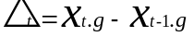
03 | if(）
04 | 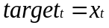
05 | return target

4.1.2 模型二：基于高斯混合模型的背景减除法
背景减除法的主要思想是首先通过视频确定出背景模型，再将视频中的每一帧与背景逐像素比较，差异较大的像素点为前景区域，差异较小的像素点为背景区域。
在背景减除法中，背景模型的确定是至关重要的一环，此算法适合于在摄像头固定的情况下进行背景建模，当背景具有复杂的动态效果，比如树叶晃动、水面波动、光线反射等时，基于像素的高斯混合模型由于具有多峰分布的特点，也依然可以适应动态背景的变化，准确提取前景目标。
高斯混合模型是用多个单一高斯模型的混合来拟合某一事件的概率分布，它的概率密度函数如公式4.1所示：
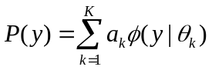 （4.1）
其中 是权重系数，代表每个高斯分布在混合模型中所占的权重，并且满足 ； 表示高斯分布的概率密度函数，其中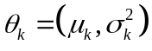表示高斯密度函数的参数，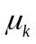为均值，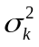为方差，密度函数表示如公式4.2所示：
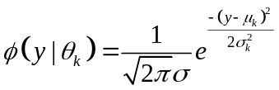 （4.2）
上述模型中的主要参数的拟合常用EM(Expectation Maximization)算法
基于混合高斯模型的背景减除法有训练背景模型和分离前景目标两个步骤，在训练背景模型中，对图像中的每一个像素点的灰度值分别用K个高斯分布构成的混合高斯模型来建模，得到每一个像素点灰度值的混合高斯模型；在前景目标分离中，对图像中的每一个像素点与上一步得到的每一个高斯模型进行匹配，如果差别不大的话则认为是背景，否则认为是前景。整体的算法框架如下：
⑴设定训练的图像帧并进行背景的高斯混合模型的建立；
⑵对视频中的每一帧与背景模型进行逐像素点的比较并确定每一帧的前景目标区域；
⑶保存并记录含有前景目标的帧。
具体的算法流程如图4-1-2：
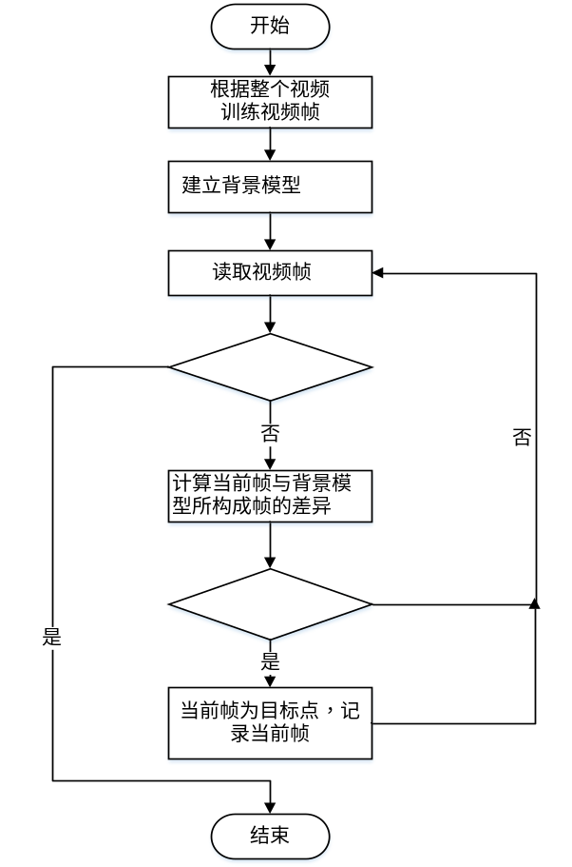
图4-1-2 基于高斯混合模型的背景减除法流程图
基于高斯混合模型的背景减除法算法描述如表4-1-2：
表4-1-2 基于高斯混合模型的背景减除法
基于高斯混合模型的背景减除法的视频目标检测算法
输入 | 视频x
输出 | 目标编号及视频帧 target
01 | int n = x.length
02 | while(n--!=0)
03 | F(x_{w,h})=practice(x.n)
04 | for(int t=1; t<=x.length;t++)
05
06 | 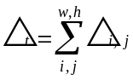
07 | if()
08
09 | return target

4.1.3 模型三：抖动场景下的前景目标检测算法
在抖动场景下，背景的某些边缘像素部分会因为抖动而被认为是前景目标像素，为了能在抖动场景下依然能够提取前景目标，需要恰当地建立背景模型。我们对一些抖动场景下的视频进行分析发现：背景点会因为相机抖动而产生运动信息，而且背景像素点会因为其所在位置和相机的抖动频率而产生不同的运动信息，但是同一背景像素点因抖动而产生的运动信息是确定的，这种运动信息可以使用无参数方法中的核密度估计进行量化。对于前景目标，它的运动信息相对于背景像素点的运动信息是不确定的，利用这种差异性我们可以有效分离前景像素点和背景像素点。
本文利用背景与前景运动信息的差异性建立了一种在抖动场景下的前景目标检测算法，算法的整体框架如图4-1-3所示，具体的算法步骤如下：
⑴利用模型二中的背景减除法提取候选前景，此步提取的候选前景包含因相机抖动而产生运动信息的背景点，其中每一帧的候选前景像素标记为1，背景像素标记为0，生成二值图像；
⑵连续采集个第一步生成的二值图像，统计每一像素点连续出现1和0的次数，记为，其中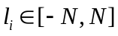，符号为负表示连续出现0，符号为 正表示连续出现1，利用非参数方法中的核密度估计法拟合每一像素点的概率密度函数作为该像素点的运动信息模型；
⑶对于待判定前景目标的二值图，我们假定该帧只与它的前帧有关，其中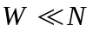，用同样的方法计算这帧中每一像素点的概率密度函数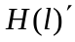，比较与的相似性，若比较相似则判定为背景点，否则为前景点；
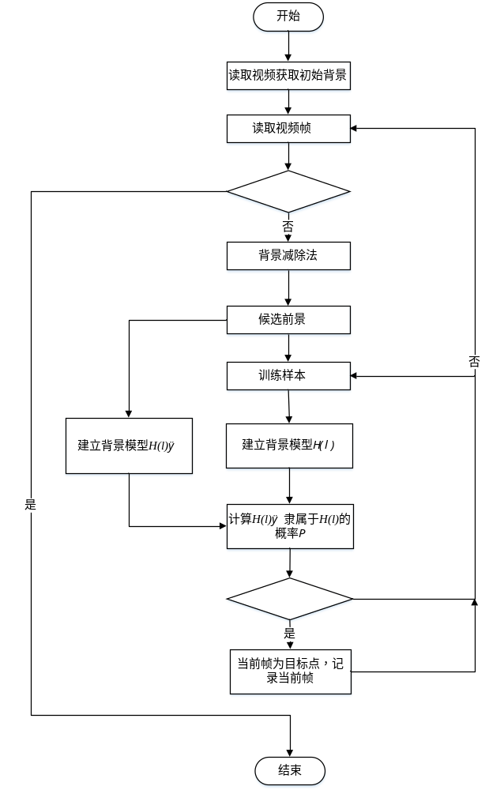
图4-1-3 抖动场景下的前景目标检测算法流程图

4.1.4 模型四：基于全景图像拼接的多角度视频前景目标检测模型
针对问题5提出的如何更好的利用从不同角度同时拍摄的近似同一地点的多个监控视频更加有效检测和提取视频前景目标的问题，我们的解决思路是将多个视频的同一时刻的视频帧，拼接成一个全景图像，之后再利用模型二，进行前景目标的检测和提取，如图4-1-4所示。
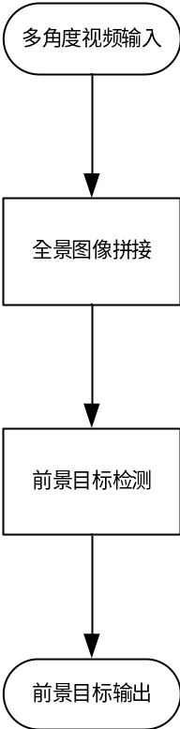
图4-1-4 基于全景图像拼接的多角度视频前景目标检测模型流程图

因此解决该问题的关键是全景图像的拼接，针对此我们提出了基于SIFT特征的全景图像拼接算法，算法的流程如图4-1-5所示。
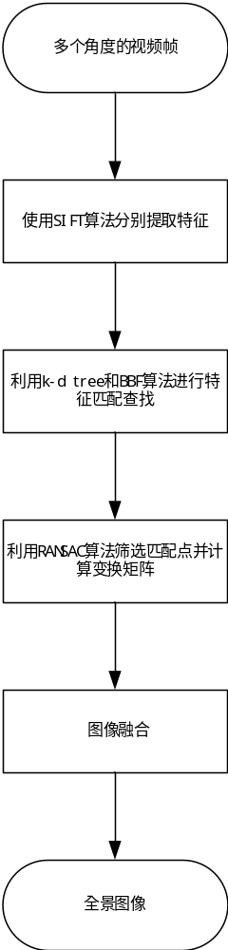
图4-1-5 基于SIFT特征的全景图像拼接算法流程图

算法首先使用SIFT算法对多个角度同一时刻的视频帧分别进行特征提取。尺度不变特征转换(Scale-invariant feature transform，SIFT)是一种用来侦测与描述影像中的局部性特征，它在空间尺度中寻找极值点，并提取出其位置、尺度、旋转不变量的算法。其主要分为下面4步：
1. 尺度空间极值检测：搜索所有尺度上的图像位置。通过高斯微分函数来识别潜在的对于尺度和旋转不变的兴趣点。
2. 关键点定位：在每个候选的位置上，通过一个拟合精细的模型来确定位置和尺度。关键点的选择依据于它们的稳定程度。
3. 方向确定：基于图像局部的梯度方向，分配给每个关键点位置一个或多个方向。所有后面的对图像数据的操作都相对于关键点的方向、尺度和位置进行变换，从而提供对于这些变换的不变性。
4. 关键点描述：在每个关键点周围的邻域内，在选定的尺度上测量图像局部的梯度。这些梯度被变换成一种表示，这种表示允许比较大的局部形状的变形和光照变化。
然后使用k-d tree算法和BBF算法进行特征匹配查找，并根据最近邻和次近邻距离比值进行初步筛选。k-d tree算法本质上是一棵搜索二叉树，它的每一层将特征空间分成两部分，树的顶层节点按一维进行划分，下一层节点按另一维进行划分，以此类推，循环往复。这里我们使用其构建出一棵SIFT算法提取出的特征空间搜索树，之后使用BBF算法进行特征搜索和查找。
BBF算法（近似最邻近算法），其基本思想是借助优先队列实现。从树的根开始，在KD-tree上寻路时将路过的节点加入到优先队列里直到叶子节点；然后再从队列里取出目前节点值最小的，重复上述过程。
在对SIFT特征进行查找匹配之后，我们使用RANSAC算法筛选匹配点并计算变换矩阵。RANSAC算法是采用迭代的方式从一组包含离群的被观测数据中估算出数学模型的参数，最终会得到一个图像的变换矩阵。其基本思想步骤如下：
1.考虑一个最小抽样集的势为n的模型(n为初始化模型参数所需的最小样本数)和一个样本集P，集合P的样本数#(P)>n，从P中随机抽取包含n个样本的P的子集S初始化模型M；
2.余集SC=P\S中与模型M的误差小于某一设定阈值t的样本集以及S构成S*。S*认为是内点集，它们构成S的一致集；
3.若#(S*)≥N，认为得到正确的模型参数，并利用集S*(内点)采用最小二乘等方法重新计算新的模型M*；重新随机抽取新的S，重复以上过程。
4.在完成一定的抽样次数后，若未找到一致集则算法失败，否则选取抽样后得到的最大一致集判断内外点，算法结束。
最后，我们进行图像的融合，融合的方法是选择一个参考帧，然后对其他帧使用RANSAC算法得到的变换矩阵进行处理，然后加入到参考帧中，最后得到的新的图像就是全景图像。
在得到所有帧的全景图像之后，我们可以利用模型进行前景目标检测。
4.1.5 模型五：基于长短期记忆神经网络(LSTM)的视频异常事件检测模型
针对问题6提出判读视频中有无人群短时聚集、人群惊慌逃散、群体规律性变化（如跳舞、列队排练等）、物体爆炸、建筑物倒塌等异常事件的任务，我们提出了一种基于LSTM神经网络的视频异常事件检测模型。
模型主要分为两个部分：视频预处理部分和视频帧标注部分。视频预处理部分主要是利用针对问题2提出的模型将视频进行处理，将视频每一帧进行分离出前景目标，作为第二部分的输入。视频帧标注部分，主要是利用LSTM神经网络对每一个视频帧根据当前帧的特征以及该帧之前的帧的部分特征综合进行标注，标注的结果是将当前帧分为：正常帧(N-Frame)、异常事件起始帧(B-Frame)、异常事件中间帧(M-Frame)和异常事件结束帧(E-Frame)，四种标签中的一种。
流程图如下图4-1-6所示：
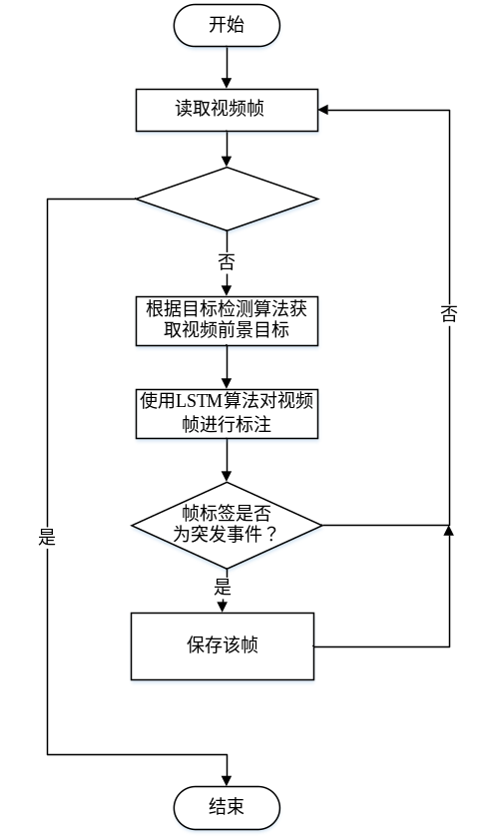
图4-1-6 基于LSTM的视频异常事件检测模型流程图
模型的第一部分在前文已经详细介绍过，这里就不再介绍。下面主要介绍模型的第二部分，基于LSTM神经网络的视频帧标注算法，算法的网络结构图如图4-1-7所示：
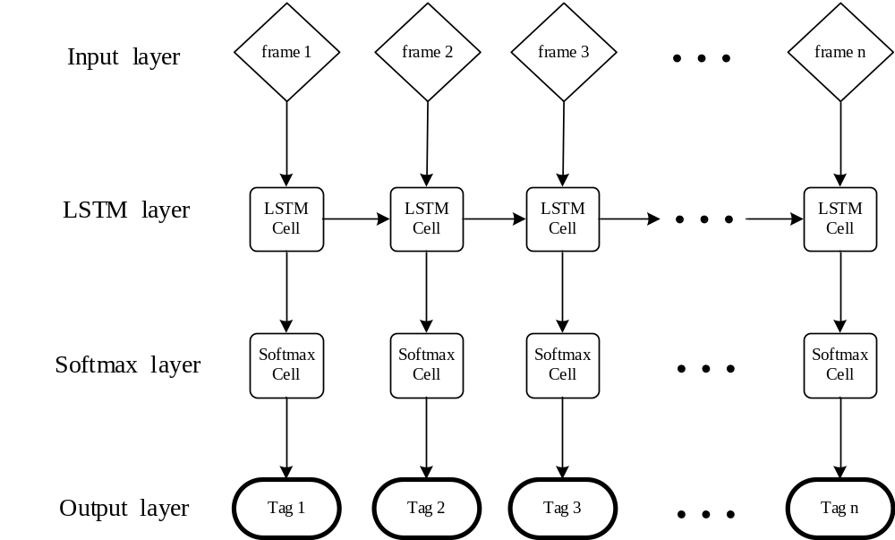
图4-1-7 基于LSTM神经网络的视频帧标注算法
在基于LSTM神经网络的视频帧标注算法中的LSTM层中的各个神经元之间共享一套参数，在Softmax层中的各个神经元之间也共享同一套参数。
其中LSTM层的神经元的结构图如图4-1-8所示：
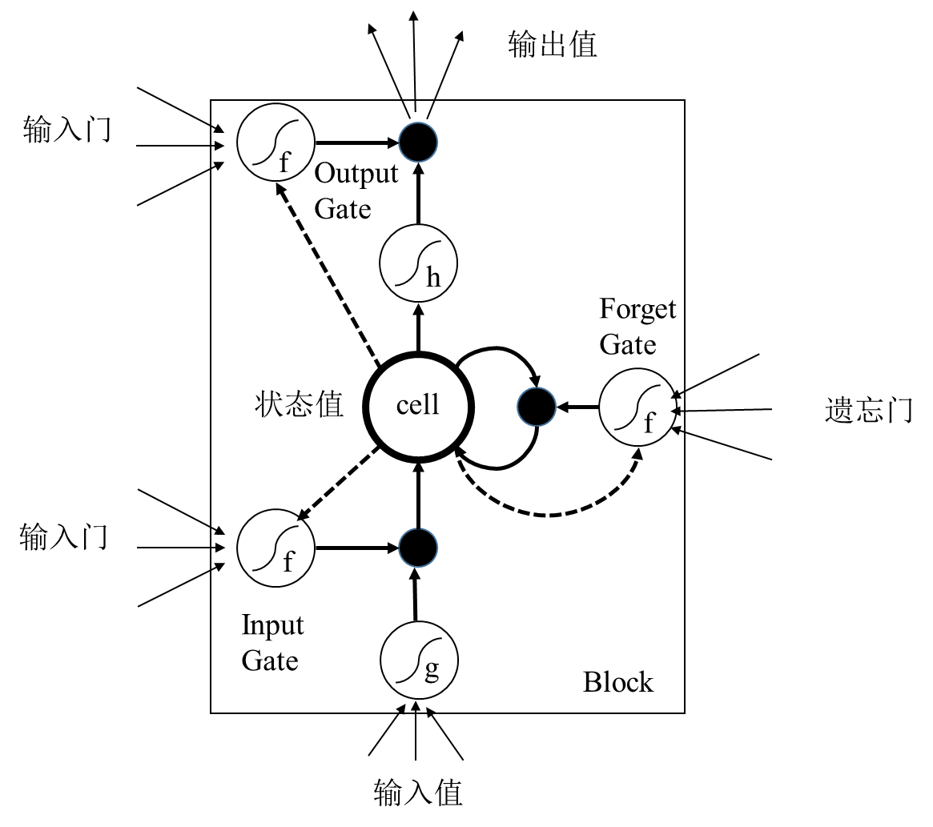
图4-1-8 LSTM层的神经元的结构图
LSTM层神经元的运作方式如下：
首先是决定我们会从细胞状态中丢弃什么信息。这个决定通过一个称为遗忘门层完成。该门会读取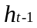和，输出一个在0到1之间的数值给每个在细胞状态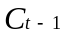中的数字。1 表示“完全保留”，0 表示“完全舍弃”。公式如4.3所示：
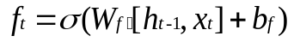 （4.3）
下一步是确定什么样的新信息被存放在细胞状态中。这里包含两个部分。第一，sigmoid层称 “输入门层” 决定什么值我们将要更新。然后，一个tanh层创建一个新的候选值向量，其会被加入到状态中。下一步，我们会讲这两个信息来产生对状态的更新。公式如4.4，4.5所示：
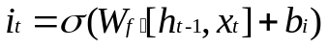 （4.4）
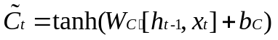 （4.5）
现在是更新旧细胞状态的时间了，更新为。前面的步骤已经决定了将会做什么，我们现在就是实际去完成。我们把旧状态与相乘，丢弃掉我们确定需要丢弃的信息。接着加上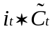。这就是新的候选值，根据我们决定更新每个状态的程度进行变化。公式如4.6所示：
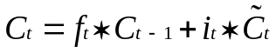 （4.6）
最终，我们需要确定输出什么值。这个输出将会基于我们的细胞状态，但是也是一个过滤后的版本。首先，我们运行一个sigmoid层来确定细胞状态的哪个部分将输出出去。接着，我们把细胞状态通过 tanh进行处理（得到一个在 -1 到 1 之间的值）并将它和 sigmoid门的输出相乘，最终我们仅仅会输出我们确定输出的那部分。公式如4.7，4.8所示：
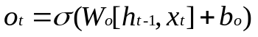 （4.7）
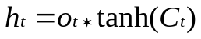 （4.8）
softmax层中的神经元进行的是softmax回归，其各个神经元的参数进行共享，其输入为对应时刻的LSTM神经元的输出。其分类函数如公式4.9下：

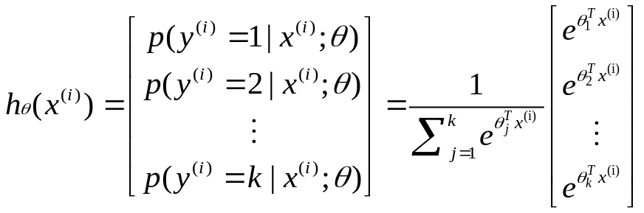 （4.9）
最终我们得到一个k维的向量（向量元素的和为1），选择概率值最大的一维所对应的标签为分类的最终的结果。
这里需要提及的一句是LSTM和softmax层神经元的参数的求解采用的是经典的反向传播算法（Backpropagation）进行求解。

4.2模型求解
本文利用模型建立中的模型一和模型二对附录三中的八组视频进行对前景目标的识别，具体如图4-2-1~4-2-8，其中(a)图为原视频图，(b)图为二帧差法，(c)图为背景减除法。
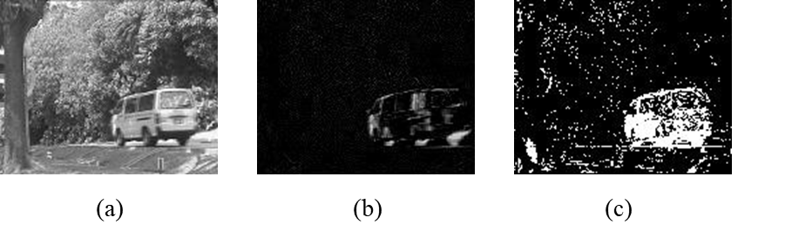
图4-2-1 campus视频前景目标对比图
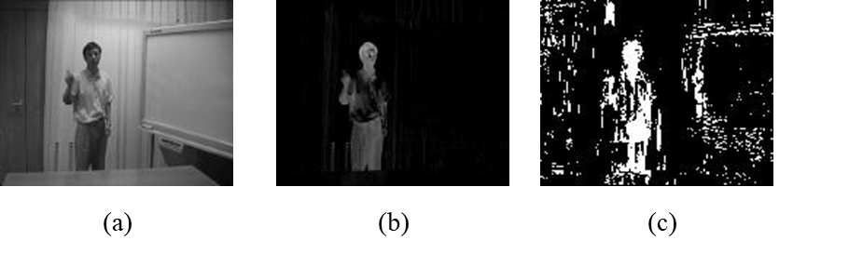
图4-2-2 curtain视频前景目标对比图
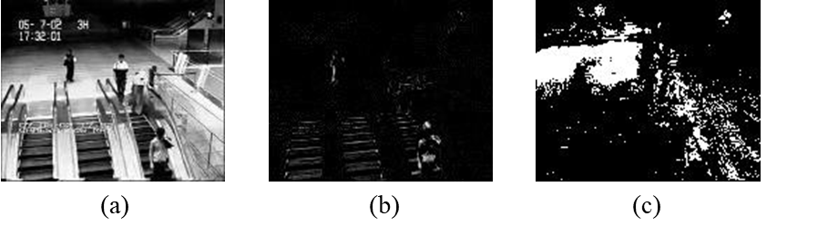
图4-2-3 escalator视频前景目标对比图
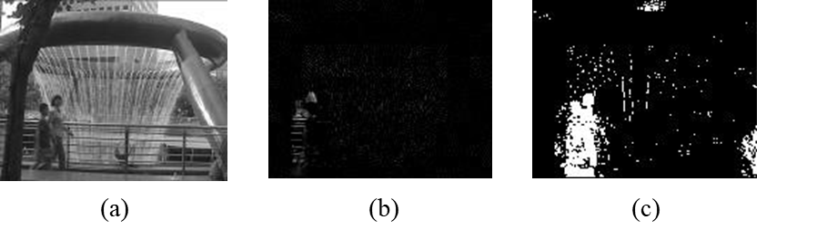
图4-2-4 fountain视频前景目标对比图
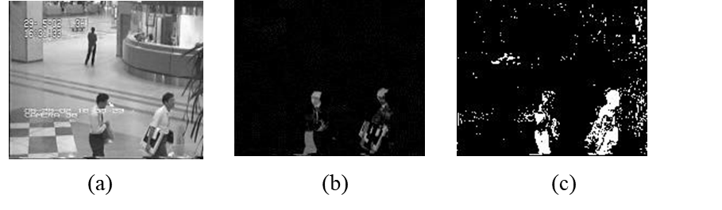
图4-2-5 hall视频前景目标对比图
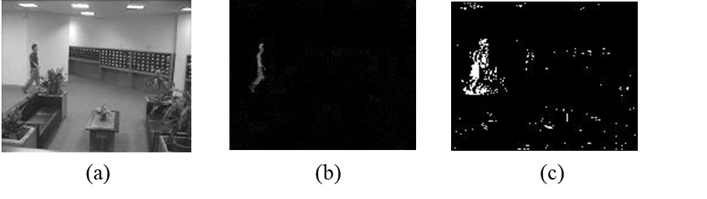
图4-2-6 lobby视频前景目标对比图

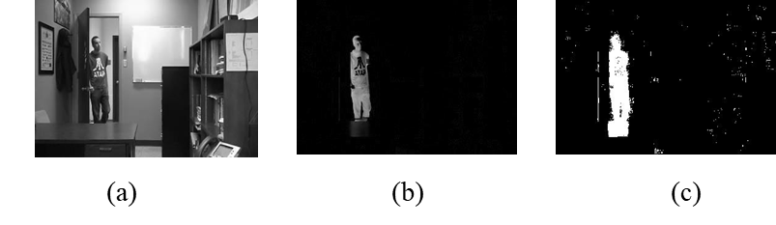
图4-2-7 office视频前景目标对比图
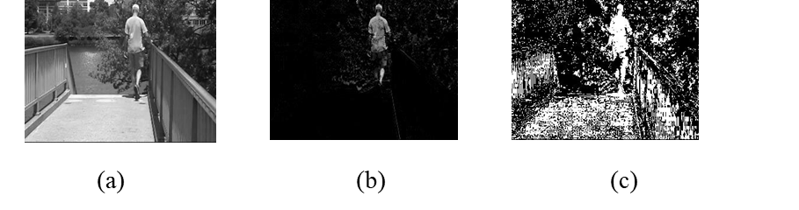
图4-2-8 overpass视频前景目标对比图

针对每一视频将目标出现时的检测，在本章的结果显示表现较好的一组算法，并将每组视频中出现前景目标的帧数结果展示如表4-2-1~4-2-8。
表4-2-1 campus视频目标识别
问题分类 | 算法模型 | 问题求解
问题分类 | 算法模型 | 目标编号 | 目标出现时的帧编号 | 目标离开时的帧编号
动态下的目标检测 | 背景减除法 | 1 | 200 | 225
动态下的目标检测 | 背景减除法 | 2 | 305 | 524
动态下的目标检测 | 背景减除法 | 3 | 645 | 684
动态下的目标检测 | 背景减除法 | 4 | 693 | 713
动态下的目标检测 | 背景减除法 | 5 | 747 | 905
动态下的目标检测 | 背景减除法 | 6 | 1331 | 1374
动态下的目标检测 | 背景减除法 | 7 | 1378 | 1407

表4-2-2 curtain视频目标识别
问题分类 | 算法模型 | 问题求解
问题分类 | 算法模型 | 目标编号 | 目标出现时的帧编号 | 目标离开时的帧编号
动态下的目标检测 | 背景减除法 | 1 | 967 | 967
动态下的目标检测 | 背景减除法 | 2 | 1761 | 1905
动态下的目标检测 | 背景减除法 | 3 | 2126 | 2126
动态下的目标检测 | 背景减除法 | 4 | 2175 | 2315
动态下的目标检测 | 背景减除法 | 5 | 2769 | 2930

表4-2-3 escalator视频目标识别
问题分类 | 算法模型 | 问题求解
问题分类 | 算法模型 | 目标编号 | 目标出现时的帧编号 | 目标离开时的帧编号
动态下的目标检测 | 背景减除法 | 1 | 1 | 171
动态下的目标检测 | 背景减除法 | 2 | 220 | 2399
动态下的目标检测 | 背景减除法 | 3 | 2539 | 2540
动态下的目标检测 | 背景减除法 | 4 | 2574 | 2574
动态下的目标检测 | 背景减除法 | 5 | 2777 | 3417

表4-2-4 fountain视频目标识别
问题分类 | 算法模型 | 问题求解
问题分类 | 算法模型 | 目标编号 | 目标出现时的帧编号 | 目标离开时的帧编号
动态下的目标检测 | 背景减除法 | 1 | 141 | 141
动态下的目标检测 | 背景减除法 | 2 | 157 | 212
动态下的目标检测 | 背景减除法 | 3 | 259 | 259
动态下的目标检测 | 背景减除法 | 4 | 335 | 335
动态下的目标检测 | 背景减除法 | 5 | 408 | 523

表4-2-5 hall视频目标识别
问题分类 | 算法模型 | 问题求解
问题分类 | 算法模型 | 目标编号 | 目标出现时的帧编号 | 目标离开时的帧编号 | 目标编号 | 目标出现时的帧编号 | 目标离开时的帧编号
静态背景下的目标检测 | 帧差法 | 1 | 2 | 23 | 14 | 819 | 848
静态背景下的目标检测 | 帧差法 | 2 | 28 | 36 | 15 | 894 | 1048
静态背景下的目标检测 | 帧差法 | 3 | 38 | 45 | 16 | 1155 | 1214
静态背景下的目标检测 | 帧差法 | 4 | 46 | 69 | 17 | 1280 | 1550
静态背景下的目标检测 | 帧差法 | 5 | 79 | 88 | 18 | 1558 | 1760
静态背景下的目标检测 | 帧差法 | 6 | 89 | 106 | 19 | 1990 | 2010
静态背景下的目标检测 | 帧差法 | 7 | 111 | 141 | 20 | 2092 | 2159
静态背景下的目标检测 | 帧差法 | 8 | 166 | 219 | 21 | 2383 | 2445
静态背景下的目标检测 | 帧差法 | 9 | 220 | 226 | 22 | 2519 | 2565
静态背景下的目标检测 | 帧差法 | 10 | 227 | 280 | 23 | 2812 | 2865
静态背景下的目标检测 | 帧差法 | 11 | 325 | 480 | 24 | 3031 | 3306
静态背景下的目标检测 | 帧差法 | 12 | 578 | 578 | 25 | 3460 | 3534
静态背景下的目标检测 | 帧差法 | 13 | 601 | 698

表4-2-6 lobby视频目标识别
问题分类 | 算法模型 | 问题求解
问题分类 | 算法模型 | 目标编号 | 目标出现时的帧编号 | 目标离开时的帧编号
静态背景下的目标检测 | 帧差法 | 1 | 79 | 79
静态背景下的目标检测 | 帧差法 | 2 | 154 | 199
静态背景下的目标检测 | 帧差法 | 3 | 259 | 259
静态背景下的目标检测 | 帧差法 | 4 | 345 | 394
静态背景下的目标检测 | 帧差法 | 5 | 521 | 521
静态背景下的目标检测 | 帧差法 | 6 | 622 | 669
静态背景下的目标检测 | 帧差法 | 7 | 870 | 870
静态背景下的目标检测 | 帧差法 | 8 | 963 | 1038
静态背景下的目标检测 | 帧差法 | 9 | 1238 | 1283
静态背景下的目标检测 | 帧差法 | 10 | 1333 | 1538

表4-2-7 office视频目标识别
问题分类 | 算法模型 | 问题求解
问题分类 | 算法模型 | 目标编号 | 目标出现时的帧编号 | 目标离开时的帧编号
静态背景下的目标检测 | 帧差法 | 1 | 197 | 197
静态背景下的目标检测 | 帧差法 | 2 | 372 | 372
静态背景下的目标检测 | 帧差法 | 3 | 501 | 501
静态背景下的目标检测 | 帧差法 | 4 | 579 | 2043
静态背景下的目标检测 | 帧差法 | 5 | 2080 | 2080

表4-2-8 overpass视频目标识别
问题分类 | 算法模型 | 问题求解
问题分类 | 算法模型 | 目标编号 | 目标出现时的帧编号 | 目标离开时的帧编号
动态背景下的目标检测 | 背景减除法 | 1 | 374 | 374
动态背景下的目标检测 | 背景减除法 | 2 | 471 | 712
动态背景下的目标检测 | 背景减除法 | 3 | 968 | 968
动态背景下的目标检测 | 背景减除法 | 4 | 1551 | 1551
动态背景下的目标检测 | 背景减除法 | 5 | 1881 | 1881
动态背景下的目标检测 | 背景减除法 | 6 | 2098 | 2098
动态背景下的目标检测 | 背景减除法 | 7 | 2333 | 2968

5. 模型评价及改进
本文针对不同场景下监控视频的前景目标识别问题给出了不同的模型方法，每个模型方法都有利有弊且适用于不同场景的前景目标识别。
⑴二帧差法通过相邻帧逐像素灰度值求差来提取前景目标，该方法实时性好、运算速度快、算法简单，并且不需要对背景更新，因此复杂度也较低，根据算法原理，该方法对快速出现或移动的前景目标具有很好的识别效果，但是该算法只能检测出目标周围的运动信息，因此只能检测出目标的轮廓，出现空洞现象这在模型求解中图
⑵基于高斯混合模型的背景减除法首先通过高斯混合模型建立背景模型，并通过将视频帧与背景模型进行对比来确定前景目标，该方法通过对背景信息进行建模，能非常有效地识别出前景目标，虽然该算法在动态背景下可能会受到噪声的影响，但是通过对高斯模型个数的改变以及背景信息的实时更新可以使该算法在动态背景下也能很好地适应。
⑶抖动场景下的前景目标识别在模型二的基础上进行了改进和创新，由于在抖动场景下，某些背景点会产生运动信息而被认为是前景目标，但是背景点的运动信息是确定的，而前景目标的运动信息是不确定的，利用这一特点可以有效地提取前景目标。该方法在进行背景信息建模时使用了非参数方法的核密度估计，这样可以有效提取背景点地运动信息。
（4）基于全景图像拼接的多角度视频前景目标检测模型针对一些比较复杂的多角度视频前景检测效果并不好，主要原因是在生成全景图像的时，图像融合采用的方式较为简单，导致最终的全景图像效果并不是很好，还存在一定的改进的空间。
（5）基于长短期记忆神经网络（LSTM）的视频异常事件检测模型的核心是将视频异常事件检测转化为一个序列标注问题，使用单向的LSTM神经网络对视频帧进行特征的提取，提取到的特征既包含了当前帧的信息又包含了该帧之前帧的信息，之后利用softmax回归进行标注分类，或者说对提取到的特征进行解码。但是使用softmax回归进行标注分类，每一帧的标注结果并不直接受到之前时刻帧的标注结果的影响。而我们希望之前时刻帧的标注结果可以直接影响当前时刻帧的标注结果，这样做更加符合真实的情况。所以本模型可以使用条件随机场算法（conditional random field ,CRF）算法来替换掉原来的softmax回归对视频帧进行标注分类。

6.参考文献
[1] Brahme Y B, Kulkarni P S. An Implementation of Moving Object Detection, Tracking and Counting Objects for Traffic Surveillance System[C]// International Conference on Computational Intelligence and Communication Networks. IEEE Computer Society, 2011:143-148.
[2] Liao J, Dong R, Li B, et al. A Non-Parametric Motion Model for Foreground Detection in Camera Jitter Scenes[J]. IEEE Signal Processing Letters, 2014, 21(6):677-681.
[3]Zivkovic Z, Ferdinand V D H. Efficient adaptive density estimation per image pixel for the task of background subtraction[J]. Pattern Recognition Letters, 2006, 27(7):773-780.
[4] Barnich O, Droogenbroeck M V. ViBe: A Universal Background Subtraction Algorithm for Video Sequences[J]. IEEE Transactions on Image Processing A Publication of the IEEE Signal Processing Society, 2011, 20(6):1709-1724.
[5] Greff K, Srivastava R K, Koutnik J, et al. LSTM: A Search Space Odyssey[J]. IEEE Transactions on Neural Networks & Learning Systems, 2016, PP(99):1-11.

